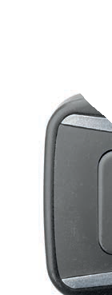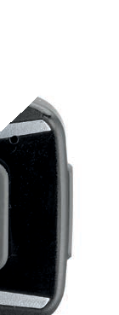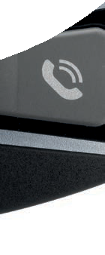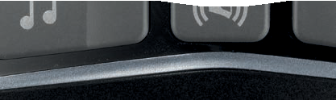

User manual

# OBSAH

1. POPIS 4
   1. Popis výrobku 4
   2. Obsah balení 4
2. INSTALACE 5
   1. Instalace hlavní jednotky 5
3. ZAČÍNÁME 6
4. PÁROVÁNÍ S DALŠÍMI BLUETOOTH® ZAŘÍZENÍMI 6
   1. Párování s mobilním telefonem / TFT systémy 6
   2. Párování s druhým mobilním telefonem 7
   3. Párování s GPS navigací 7
   4. Pokročilé selektivní párování: Hands-Free / A2DP Stereo 8
      1. Selektivní párování telefonu - Hands-Free Profil 8
      2. Média selektivní párování - A2DP Profil 8
5. POUŽITÍ MOBILNÍHO TELEFONU 8
   1. Odchozí a příchozí hovory 8
   2. Siri a Google Asistent 8
   3. Rychlé vytáčení 8
      1. N
6. HUDBA 9
   1. Přehrávání hudby pomocí Bluetooth® zařízení 9

2 6.2 Sdílení hudby 9

1. BLUETOOTH® INTERKOM 10
   1. Párování interkomu 10
   2. Konverzace mezi dvěma interkomy 11
   3. Konference většího počtu uživatelů 11
      1. Začínáme konferenci mezi třemi interkomy 11
      2. Začínáme konferenci mezi čtyřmi interkomy 12
      3. Ukončení konference většího počtu uživatelů 12
   4. Konferenční telefonický hovor mezi třemi interkomy

(s pokročilými funkcemi, aktivovanými přes APP nebo Device manager) 12

* 1. Skupinový Interkom 13
  2. Starší modely interkomů Interphone 12
  3. Anycom 12

1. FM RÁDIO 13
   1. Funkce FM Rádia 13

8.2. Ukládání stanic do paměti 13

* 1. Výběr dle lokality 13
  2. Uložení dočasných stanic

(s pokročilými funkcemi, aktivovanými přes APP nebo Device manager) 13

1. PRIORITA FUNKCÍ A UPGRADE FIRMWARU 14
   1. Priorita funkcí 14
   2. Upgrade firmwaru 14
2. NASTAVENÍ KONFIGURACÍ 14
   1. Nastavení konfigurací headsetu 14
      1. Zrušení všech párování 14
   2. Nastavení zařízení 15
      1. Rychlé vytáčení 15
      2. Jazyková volba jednotky 15
      3. Audio Ekvalizér (Defaultně: Vypnuto) 16
      4. Bluetooth® Interkom Audio Multitasking (Defaultně: Vypnuto) 16
      5. Interkom-Audio Overlay nastavení citlivosti (Defaultně: 3) 16
      6. Audio Overlay ovládání hlasitosti (Defaultně: Vypnuto) 16
      7. HD Interkom (Defaultně: Zapnuto) 16
      8. HD Voice (Defaultně: Zapnuto) 16
      9. Smart ovládání hlasitosti (Defaultně: Vypnuto) 16
      10. Odezva (Defaultně: Vypnuto) 16
      11. Hlasový průvodce (Defaultně: Zapnuto) 16
      12. RDS AF Nastavení (Defaultně: Vypnuto) 16
      13. Průvodce FM Stanicemi (Defaultně: Zapnuto) 16
      14. ANC – aktivní potlačení hluku™ (Defaultně: Zapnuto) 16
3. ODSTRAŇOVÁNÍ ZÁVAD 17
   1. Reset po chybě 17
   2. Tovární nastavení 17

3

# POPIS

## Popis výrobku

Pravý reproduktor

2pin konektor

Interkom

Hudba & Hlasitost +

LED dioda

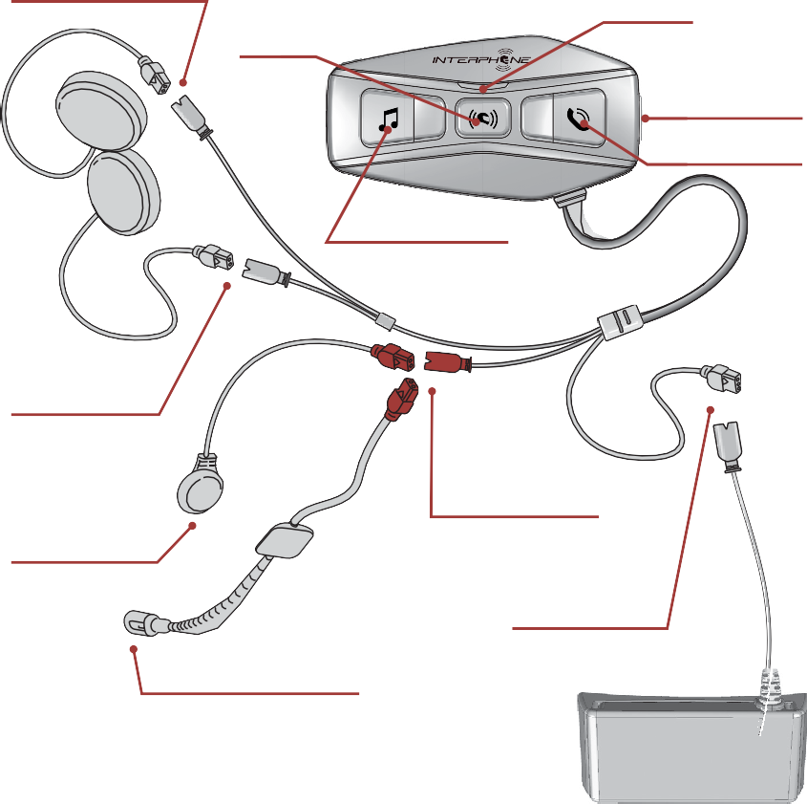Port pro nabíjení & upgrade firmwaru

Tel & Hlasitost –

## Obsah balení

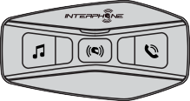A 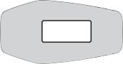 E 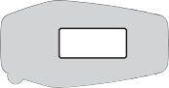 F  G

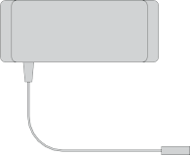

B

H R

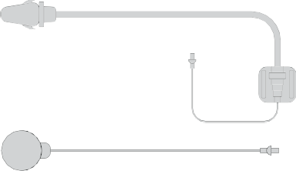

# INSTALACE

## Instalace hlavní jednotky

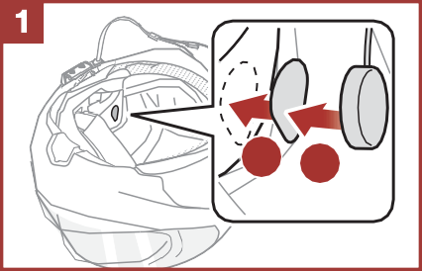

**2**

**1**



Levý reproduktor

2pin konektor

I

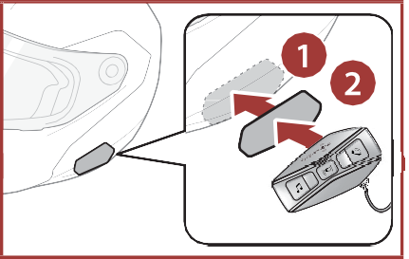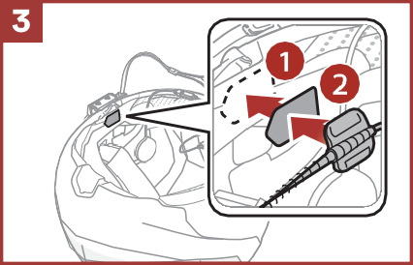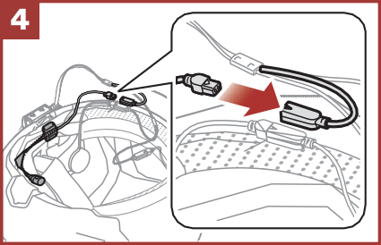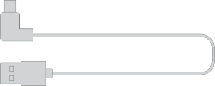N

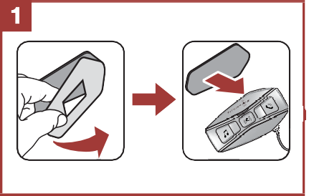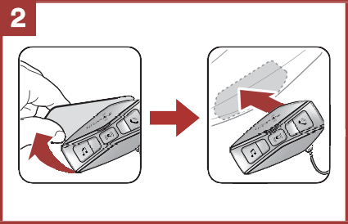C L M

Drátový mikrofon pro integrální helmy

4

Boom mikrofon pro otevřené & vyklápěcí helmy

Mikrofon 2pin konektor

Baterie 3pin konektor

O

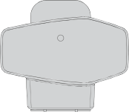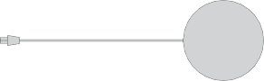D

 P   Q 

1. Hlavní jednotka
2. Baterie s držákem
3. Datový/nabíjecí USB-C kabel
4. Držák pro instalaci hlavní jednotky 
5. 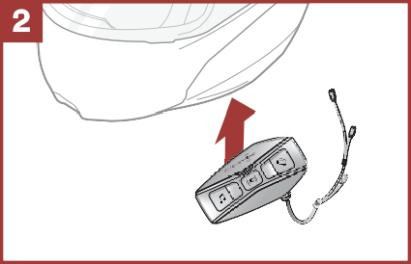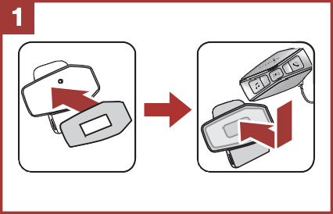Suchý zip pro instalaci hlavní jednotky
6. Samolepící základna pro uchycení hlavní jednotky
7. Samolepící základna pro uchycení držáku baterie
8. Boom mikrofon
9. Drátový mikrofon
10. Suchý zip pro Boom mikrofon
11. Suchý zip pro drátový mikrofon
12. Pěnový chránič boom mikrofonu
13. Reproduktory
14. Distanční podložky pro reproduktory
15. Suchý zip pro reproduktory
16. Držák boom mikrofonu 5

# ZAČÍNÁME

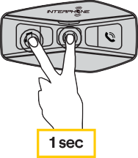

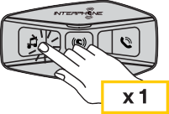

# PÁROVÁNÍ S DALŠÍMI BLUETOOTH® ZAŘÍZENÍMI

Před prvním použitím headsetu s dalšími Bluetooth® zařízeními je nutné tato zařízení mezi sebou spárovat. To jim umožňuje navzájem se rozpoznat a komunikovat spolu, kdykoliv jsou v dosahu.

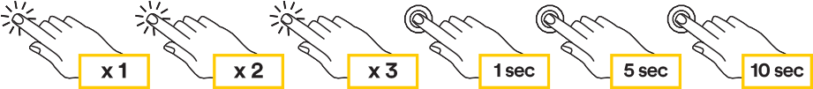U-COM 2 může být spárován s maximálně 3 dalšími jednotkami U-COM.

U-COM 2 může být spárován s Bluetooth® zařízeními, jako například s mobilními telefony, GPS satelitními navigacemi a TFT multimediálními systémy.

## Párování s mobilním telefonem / TFT systémy

1. 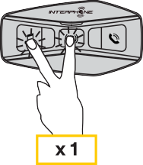Aktivujte Bluetooth® na svém telefonu.
2. Na zapnuté jednotce U-COM 2 stiskněte a 10 vteřin podržte středové tlačítko INTERKOM, vstoupíte tak do menu nastavení. Tlačítko uvolněte teprve, až když se LED dioda rozsvítí modře.
3. Jednou stiskněte tlačítko HUDBA a spusťte tak režim párování.
4. Ve svém telefonu vyhledejte dostupná Bluetooth® zařízení.
5. Po několika vteřinách nabídne telefon mezi dostupnými zařízeními k párování “ U-COM 2 vx.x”. Tuto volbu potvrďte.



1. 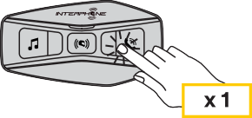Pokud zařízení vyžaduje PIN kód, zadejte 0000 (čtyřikrát nula).
2. Hlasový průvodce U-COM potvrdí úspěšné párování.
3. Pokud váš telefon vyžádá další autorizaci, prosím, potvrďte ji.



Multimediální TFT systém motocyklu musí být spárován pomocí funkce “Párování telefonu”:

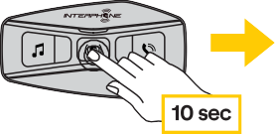**Upozornění:** Existuje ještě alternativní způsob, jak spárovat zřízení s jedním telefonem (pouze tím hlavním). Na vypnuté jednotce současně stiskněte tlačítko HUDBA a středové tlačítko a podržte tak dlouho, dokud LED dioda nezačne blikat střídavě červeně a modře.

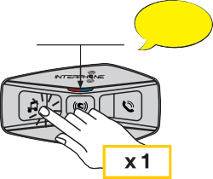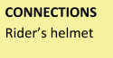

V případě telefonních hovorů, přicházejících současně na oba připojené telefony, bude mít přednost hlavní telefon před tím druhým.

## Párování druhého telefonu

1. Aktivujte na svém telefonu Bluetooth.
2. Na zapnuté jednotce U-COM 2 stiskněte středové tlačítko INTERKOM a podržte ho na 10 vteřin, vstoupíte tak do menu nastavení. Neuvolňujte tlačítko, dokud se LED dioda nerozsvítí modře.
3. Dvakrát stiskněte tlačítko HUDBA, aktivujete tak párovací režim pro druhý telefon.
4. Spusťte na druhém telefonu vyhledávání nových Bluetooth® zařízení.
5. Za několik vteřin nabídne telefon mezi dalšími možnostmi k připojení také “U-COM 2 vx.x”. Tuto volbu potvrďte.
6. Pokud je vyžadován PIN kód, zadejte 0000 (čtyřikrát nula).
7. UCOM hlasový průvodce následně potvrdí úspěšné spárování.
8. Pokud váš smartphone bude vyžadovat dodatečnou autorizaci, prosím, potvrďte ji.

## Párování se satelitní navigací GPS

1. Aktivujte na své GPS navigaci Bluetooth®
2. Na zapnuté jednotce U-COM 2 stiskněte středové tlačítko INTERKOM a podržte ho na 10 vteřin, vstoupíte tak do menu nastavení. Neuvolňujte tlačítko, dokud se LED dioda nerozsvítí modře.
3. Pětkrát stiskněte tlačítko HUDBA, aktivujete tak párovací režim pro GPS navigaci.
4. Spusťte na GPS navigaci vyhledávání nových Bluetooth® zařízení.
5. Za několik vteřin nabídne zařízení mezi dalšími možnostmi k připojení také “U-COM 2 vx.x”. Tuto volbu potvrďte.
6. Pokud je vyžadován PIN kód, zadejte 0000 (čtyřikrát nula).
7. UCOM hlasový průvodce následně potvrdí úspěšné spárování.
8. 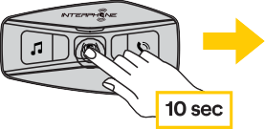Pokud bude vaše zařízení vyžadovat dodatečnou autorizaci, prosím, potvrďte ji.

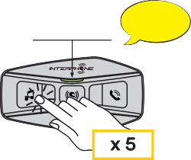

#### Upozornění:

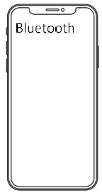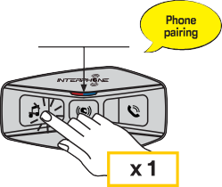

* + U-COM 2 disponuje rychlonabíjecí technologií, přes USB-C konektor. Nabíjení po dobu 30 minut stačí na 6 hodin komunikace interkomu.
  + Použít můžete jakoukoliv USB nabíječku, odpovídající FCC, CE, IC nebo případně jiné místní normě.
  + U-COM 4 je kompatibilní pouze s USB zařízeními s inputem 5V DC.

## Pokročilé Selektivní Párování: Hands-Free / A2DP Stereo

Spárování s telefonem umožnuje headsetu nastavení dvou různých Bluetooth® profilů: Hands-Free nebo A2DP Stereo. Pokročilé Selektivní párování umožňuje headset u oddělení těchto profilů a tím i spojení s těmito dvěma zařízeními.

### Selektivní párování s telefonem - Hands-Free Profil

Média Selektivní Párování potvrďte v menu konfigurace.

### Media selektivní párování - A2DP Profile

Potvrďte Média Selektivní Párování v menu Konfigurace.

# POUŽITÍ MOBILNÍHO TELEFONU

## Příchozí a odchozí hovory

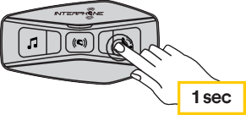 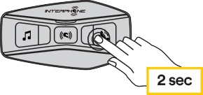 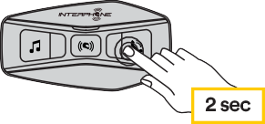

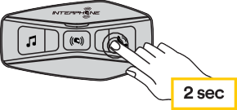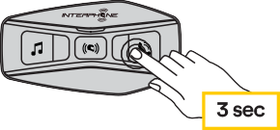



**Upozornění:** Pokud máte připojenou GPS navigaci, nebude během telefonního hovoru možné naslouchat jejím povelům.

## Siri a Google Asistent

U-COM 2 podporuje přímý vstup do Siri i Google Asistenta. Aktivovat je můžete pomocí hlasového ovládání přes mikrofon headsetu, použitím klíčových povelů. V tomto případě použijte povely “Hey Siri“ nebo “Hey Google”.

## Rychlé vytáčení

Pro volbu rychlého vytáčení je možné uložit až 3 telefonní čísla (pokud je aktivován “pokročilý režim”). Tato čísla můžete nastavit pomocí aplikace nebo INTERPHONE Device Managera.

### Použití nastavených čísel pro rychlé vytáčení

Jak aktivovat rychlé vytáčení (při deaktivovaném pokročilém režimu)

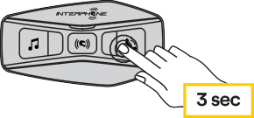

Jak aktivovat rychlé vytáčení (při aktivním pokročilém režimu)

1. Vstupte do menu rychlého vytáčení.

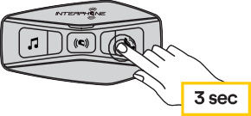

1. Postup při volbě rychlého vytáčení pomocí tlačítek HUDBA a TELEFON dle obrázků níže. Požadovanou volbu potvrďte středovým tlačítkem.

**Select one function**

**Last number redial Speed dial #1**

**Speed dial #2**

**...**

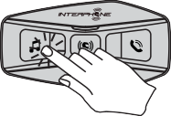

|  |
| --- |
| Last number redial |
| Speed dial #1 |
| Speed dial #2 |
| Speed dial #3 |
| Cancel (exit from menu) |

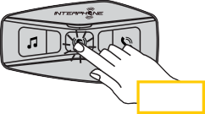

**x 1**

# HUDBA

## Přehrávání hudby pomocí Bluetooth® zařízení

**Confirm selected funcion**

Interphone U-COM 2 může přehrávat hudbu z Bluetooth® zařízení (smartphony, MP3 přehrávače, TFT systémy atd..) disponujících A2DP profilem. Pro umožnění přehrávání hudby je nutné tato zařízení spárovat s INTERPHONE U-COM 2.

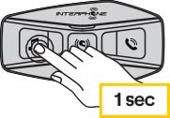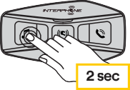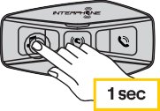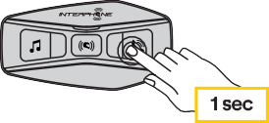

## Sdílení hudby

Sdílení hudby ze svého telefonu s dalším U-COMem můžete spustit během vzájemné komunikace mezi těmito interkomy.

Obě jednotky mohou přehrávání hudby ovládat, např. přejít na předchozí / následující skladbu.

**Upozornění:** sdílení hudby nemůže být aktivováno ve stejnou chvíli jako konverzace mezi intercomy.

Pro spuštění / ukončení sdílení hudby aktivujte nejdříve konverzaci mezi interkomy, poté stiskněte tlačítko TELEFON a podržte ho 3 vteřiny.

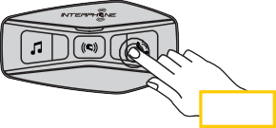

**3 sec**

# BLUETOOTH® INTERKOM

## Párování interkomů

U-COM 2 může být spárován až se 3 dalšími U-COM jednotkami (nebo jednotkami Sena), postupujte podle následujícího obrázku:

2. Postupujte stejně a stiskněte středová tlačítka INTERKOM na jednotkách A a C. Podržte je na 5 vteřin, odkud neuslyšíte hlášku “Párování interkomu”.

## Konverzace mezi dvěma interkomy

Po spárování jednotek můžete spustit komunikaci mezi nimi stisknutím středového tlačítka INTERKOM, postupujte podle následujícího obrázku:

1. Stiskněte 1x pro připojení jednotky D.

## Interkom konference mezi třemi uživateli

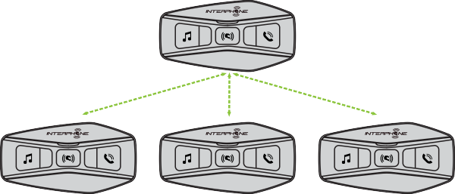

A

B

C

D

Konferenční hovory mohou být aktivovány až pro tři jednotky současně.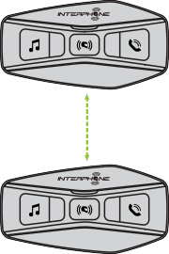 Během interkom konverzace mezi třemi nebo čtyřmi uživateli, dochází k dočasnému odpojení mobilního telefonu. Nicméně, ihned po ukončení interkom konverzace se spojení s mobilním telefonem automaticky obnoví.

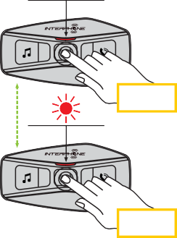

**5 sec**

**5 sec**

A A

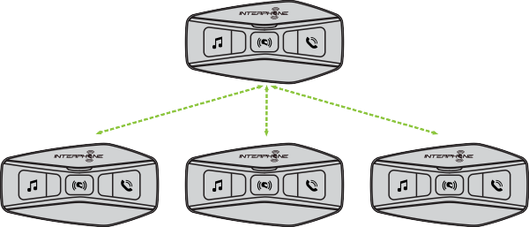

A

B

C

D

### Začínáme konferenci mezi třemi interkomy

Uživatel (A) může spustit interkom konferenci s dalšími dvěma jednotkami (B a C) navázáním spojení se dvěma interkomy současně.

C C

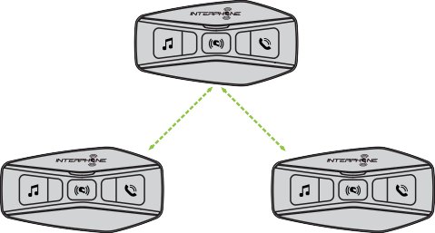

A

C

#### Párování je nutné provést pouze jednou, v dalších případech se spárované jednotky automaticky rozpoznají a připojí, kdykoliv budou v dosahu.

1. Stiskněte středové tlačítko INTERKOM na jednotkách A a B a podržte ho na 5 vteřin, dokud neuslyšíte hlášku “Párování interkomu”. LED dioda bude blikat červeně, což znamená, že zařízení je nyní viditelné.

3. Znovu postupujte stejně a stiskněte středová tlačítka INTERKOM na jednotkách A a D. Podržte je na 5 vteřin, dokud neuslyšíte hlášku „Párování interkomu”.

Spusťte / ukončete interkom spojení s jednotkou “D”

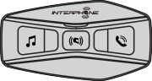A  D

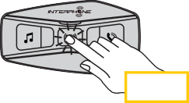

**x 1**

B

1. Spárujte interkom (A) s dalšími dvěma interkomy (B a C).

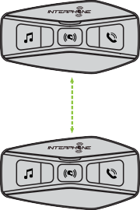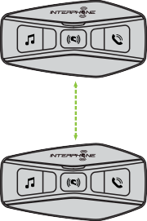A A 2. Stiskněte 2x pro spojení s jednotkou C. Spusťte / ukončete interkom spojení s jednotkou “C”

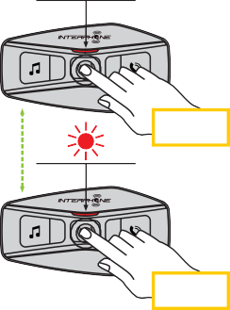

**5 sec**

**5 sec**

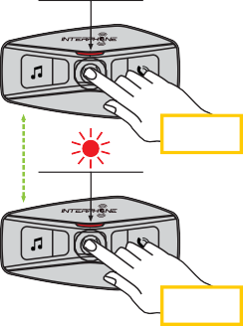

**5 sec**

**5 sec**

1. 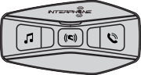A

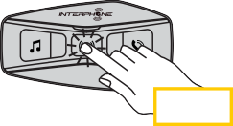

**x 2**

A  C

 D D

1. B

3. Stiskněte 3x pro spojení s jednotkou B. Spusťte / ukončete interkom spojení s jednotkou “B”

1. Spusťte interkom konverzaci s jednou ze dvou jednotek ve skupině. Například (A) může spustit interkom konverzaci s (B). Případně (B) může spustit interkom komunikaci s (A).

B

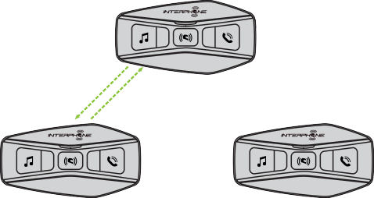

A

C

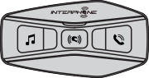Po několika vteřinách se jednotky spárují a spustí interkom komunikaci.

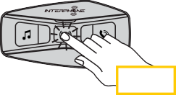

**x 3**

LED dioda na obou jednotkách dvakrát modře zabliká. A  B

1. Poté může (A) zavolat (C), nebo se (C) může přidat ke konverzaci navázáním interkom spojení s (A).

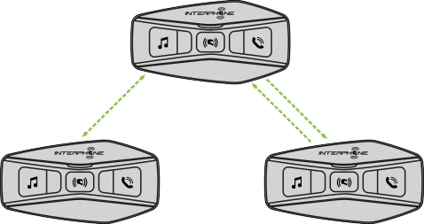

A

C

B

1. Nyní mohou (A) a dva přátelé (B a C) komunikovat v interkom konferenci mezi třemi uživateli.

### Začínáme konferenci mezi čtyřmi uživateli

Spárujte jednotky A, B a C dle návodu v kapitole 8.3.1.

Spárujte D s B nebo s C. Nový účastník D se může připojit ke zbývajícím třem dříve spojeným účastníkům spuštěním konference mezi čtyřmi uživateli tak, že naváže interkom spojení s uživatelem B nebo C.

## 7.3 Konferenční telefonický hovor mezi třemi uživateli interkomů (s pokročilými funkcemi, aktivovanými přes APP nebo Device manager)

Můžete spustit konferenční telefonický hovor mezi třemi uživateli připojením dalšího uživatele interkom u k běžné telefonické konverzaci.

Během běžné telefonické konverzace poklepejte středové tlačítko INTERKOM 1x, 2x nebo 3x a tím připojte ke konverzaci jednoho to z uživatelů předem spárované jednotky interkom.

Stiskněte 1x pro připojení jednotky D ke konferenci.

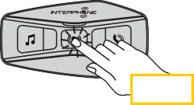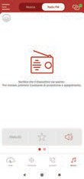

**x 1**

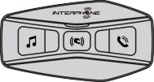A D

Stiskněte 2x pro připojení jednotky C ke konferenci.

Pro odpojení mobilního telefonu během konferenčního hovoru stiskněte a 2 vteřiny podržte středové tlačítko INTERKOM.

**Upozornění:** Pokud máte během právě probíhajícího telefonického hovoru další příchozí interkom hovor, ohlásí se tento hovor dvojitým pípáním vysokým tónem.

## Skupinový Interkom

Skupinový Interkom vám umožní bezprostřední spuštění interkom konference se třemi naposledy spárovanými jednotkami.

První jednotkou je ta, která spojení všech členů skupiny aktivuje.

Spojení bude navázáno stejným postupem jako běžná konference mezi čtyřmi uživateli.

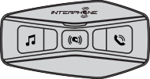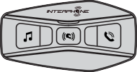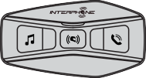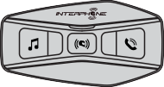

A

B

C

D

1. Jakmile bude navázáno spojení mezi všemi jednotkami, všichni uživatelé uslyší hlášku “Skupinový interkom připojen”.
2. Pro ukončení skupinového interkomu stiskněte a na 3 vteřiny podržte středové tlačítko INTERKOM. Uslyšíte hlášku “Skupinový interkom ukončen”.

## Starší modely interkomů Interphone

Předchozí modely interkomů Interphone mohou být s jednotkou U-COM spárovány – na zapnuté jednotce stiskněte současně tlačítka INTERKOM a TELEFON a podržte je na 5 vteřin. Poté spusťte na druhé jednotce párovací režim podle jejího návodu k použití – ve většině případů je třeba na vypnuté jednotce stisknout tlačítko a podržet ho, dokud LED dioda nezačne blikat červeně a modře.

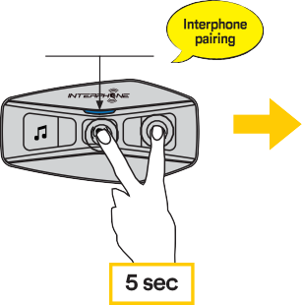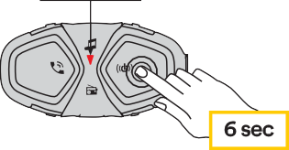

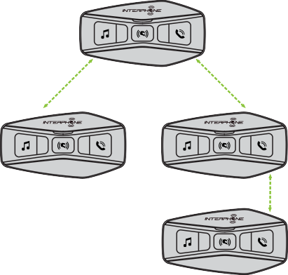A nebo A

B C B C A

1. Projděte procesem párování s až třemi jednotkami, se kterými chcete navázat skupinový interkom.
2. 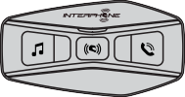Stiskněte současně tlačítka HUDBA a TELEFON, čímž spustíte skupinový interkom. LED dioda bude blikat zeleně a zazní hláška “Skupinový interkom”.

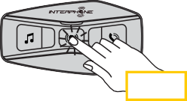

**x 2**

C

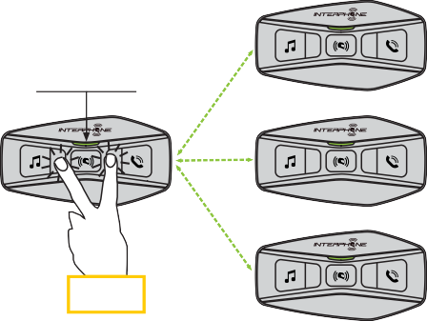

**x 1**

## Anycom

Funkce Anycom umožňuje interkom konverzaci s jednotkami jiných výrobců. Je možné připojit pouze jednu non-Interphone jednotku ve stejnou chvíli. Vzdálenost mezi interkomy záleží na výkonnosti připojeného Bluetooth® zařízení. Je-li k jednotce Interphone připojeno non-Interphone zařízení, a je-li k této jednotce přes druhý telefon připojeno další Bluetooth® zařízení, bude toto zařízení odpojeno.

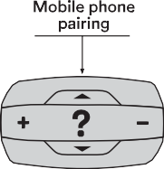Stiskněte 3x pro připojení jednotky B ke konferenci.

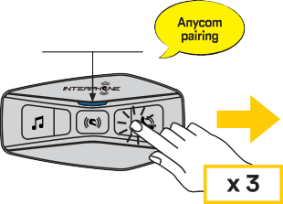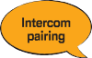

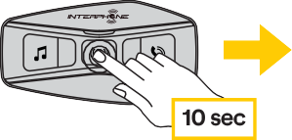D D

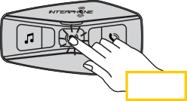

12

### 7.3.3 Ukončení interkom konference mezi větším počtem uživatelů

Pro ukončení všech interkom spojení stiskněte středové tlačítko INTERKOM a podržte ho na dobu 3 vteřin, dokud nezazní pípnutí.

A B

#### x 3

**Opakujte stejný postup pro ukončení spojení telefonické konference s jednotkou interkom.**

1. Na zapnuté jednotce U-COM 4 stiskněte středové tlačítko INTERKOM a podržte ho 10 vteřin - vstoupíte tak do menu konfigurace. Neuvolňujte tlačítko, dokud nezačne LED dioda svítit modře.
2. Třikrát stiskněte tlačítko TELEFON a aktivujte tak párovací režim ANYCOM.
3. Nastavte not-Interphone interkom do režimu párování.

13

# FM RÁDIO

## Funkce FM Rádio

Stiskněte tlačítko HUDBA na 3 vteřiny, zapnete / vypnete tak funkci FM RÁDIO.

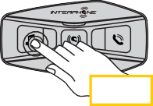

**3 sec**

1. Pro spuštění vyhledávání rádio stanic stiskněte tlačítko HUDBA / TELEFON na jednu vteřinu.

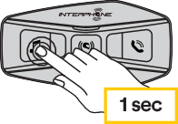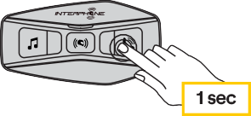

## 8.2. Ukládání rádio stanic do paměti

Nalaďte stanici, kterou chcete uložit do paměti. Stiskněte středové tlačítko a podržte ho 3 vteřiny, spustíte tím proces ukládání do paměti.

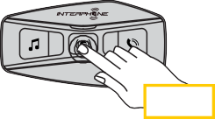

**3 sec**

Pohyb mezi přednastavenými čísly, která chcete uložit:

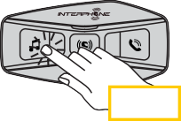

**x 1**

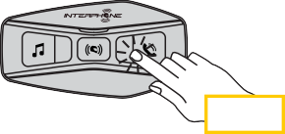

**x 1**

Stiskněte tlačítko HUDBA a podržte ho na jednu vteřinu, stanici tak uložíte.

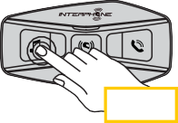

**1 sec**

Pokud byla na daném místě uložená jiná stanice, tímto postupem ji přepíšete.

U-COM 4 může uložit až 10 stanic. Mezi uloženými stanicemi se můžete pohybovat stisknutím středového tlačítka na dobu 1 vteřiny, posunete se tak vždy o jednu pozici v paměti.

1 -> 2 -> 3 -> 4 -> 5 -> 6 -> 7 -> 8 -> 9 -> 10 -> 1 -> 2 -> 3 -> ...

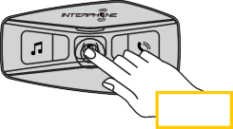

**1 sec**

## Výběr dle lokality

Pomocí Device Manager nebo INTERPHONE UNITE aplikace můžete vybrat vhodnou FM frekvenci pro danou lokalitu, kde se právě nacházíte. Zadáním konkrétního regionu můžete optimalizovat funkci vyhledávání a vyhnout se tak nepotřebným frekvencím.

NASTAVENÍ:

Celosvětové 76.0 ~ 108.0MHz ± 100kHz

Severní Amerika, Jižní Amerika a Austrálie 87.5 ~ 107.9MHz ± 200kHz

Asie a Evropa 87.5 ~ 108.0MHz ± 100kHz

Japonsko 76.0 ~ 95.0MHz ± 100kHz

## Uložení dočasných stanic (s “Pokročilými funkcemi” aktivovanými přes APP nebo Device managera)

Funkce DOČASNÉHO ULOŽENÍ automaticky vyhledá a uloží 10 nejbližších rádio stanic, aniž by změnila existující uložené stanice.

Pro aktivaci této funkce stiskněte 3 x rychle za sebou tlačítko HUDBA.

Dočasně uložené stanice budou smazány, jakmile se interkom restartuje.

# PRIORITA FUNKCÍ A UPGRADE FIRMWARU

## Priorita funk

Headset upřednostňuje připojená zařízení dle následujícího pořadí:

1. (Nejvyšší priorita) Mobilní telefon
2. Režim Hlasového ovládání
3. Bluetooth® Interkom
4. Sdílení hudby pomocí Bluetooth®
5. FM rádio
6. Přehrávání Bluetooth® hudby

Funkce s nižší prioritou bude přerušena funkcí s vyšší prioritou. Například, stereo hudba bude přerušena Interkom konverzací; Interkom konverzace bude přerušena příchozím telefonickým hovorem...

## Upgrade Firmwaru

Headset podporuje upgrade firmwaru pomocí služby Device Manager (dostupný pro PC a MAC na www.interphone.com).

Připojte zařízení pomocí USB nabíjecího & datového kabelu (USB-C) ke svému počítači, poté spusťte Device Manager a postupujte krok za krokem podle daných instrukcí.

Aplikace INTERPHONE UNITE může kontrolovat verzi firmwaru nainstalovanou v zařízení a hlásit přítomnost aktualizací, ale nemůže aktualizovat firmware interkomu!

# NASTAVENÍ KONFIGURACÍ

## Nastavení konfigurací headsetu

Na zapnuté jednotce U-COM 4 stiskněte a 10 vteřin podržte středové tlačítko, vstoupíte tak do menu. Neuvolňujte tlačítko, dokud se LED dioda nerozsvítí modře.

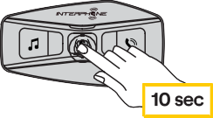



Pro snadný pohyb v menu nastavení stiskněte 1 x tlačítko HUDBA nebo TELEFON.

1. Párování s hlavním telefonem
2. Párování s druhým telefonem
3. Selektivní párování telefonu (pouze pro zařízení s HFP profilem)
4. Média selektivní párování (pouze pro zařízení s A2DP profilem)
5. Párování s GPS navigací

Pro potvrzení volby stiskněte 1 x středové tlačítko.

1. Smazat všechna párování
2. Anycom párování
3. Tovární nastavení
4. Exit

### Mazání všech párování

Odstraní všechna Bluetooth® párování, uložena v zařízení.

## Nastavení zařízení

Všechna nastavení můžete měnit pomocí Device Manager (dostupný pro PC a MAC na www.interphone.com) nebo pomocí Interphone UNITE aplikace.

Upozornění: nastavení “Pokročilé funkce” umožní headesetu následující funkce:

* Vícenásobné rychlé vytáčení
* Interkom konference + telefonní hovor
* Smart vyhledávání FM rádio stanic

### Rychlé vytáčení

Uložením telefonních čísel pro rychlé vytáčení umožníte rychlé spuštění telefonického hovoru.

### Jazyk jednotky

Ve své jednotce můžete nastavit libovolný jazyk. Vybraný jazyk zůstane nastaven dokonce i v případě, že bude headset restartován.

### Audio Ekvalizér (Defaultně: Vypnuto)

Pro zvýšení / snížení hladiny decibelů různých úrovní frekvenčního rozsahu můžete nastavit Audio Ekvalizér.

* „Balance“ upraví všechny frekvenční rozsahy na stejnou úroveň hlasitosti (0 dB).
* „Bass Boost“ navýší rozsah basů (20 Hz - 250 Hz).
* „Mid Boost“ navýší střední rozsah (250 Hz - 4 kHz).
* „Treble Boost“ navýší rozsah výšek (4 kHz - 20 kHz).

### 

### Bluetooth® Interkom Audio Multitasking (Defaultně: Vypnuto)

Audio Multitasking (Bluetooth® Interkom Audio Multitasking) vám umožňuje vést interkom konverzaci za současného poslechu hudby, FM rádia nebo instrukcí GPS navigace. Překrytý zvuk bude hrát na pozadí se sníženou hlasitostí, jakmile je však interkom konverzace ukončena, hlasitost se vrátí na původní úroveň.

#### Upozorění:

* Aby funkce Bluetooth® Intercom Audio Multitasking fungovala správně, musíte headset vypnout a znovu zapnout. Prosím, restartuje jej.
* Funkce Bluetooth® Interkom Audio Multitasking bude aktivována během interkom konverzace mezi dvěma uživateli, oba headsety musejí tuto funkci podporovat.
* Některé GPS navigace nemusejí tuto funkci podporovat.
* Funkce Audio Multitasking může být konfigurovaná pomocí nastavení funkcí Intercom- Audio Overlay Sensitivity a Audio Overlay Volume Management.

### Interkom-Audio Overlay Sensitivity (Defaultně: 3)

Přehrávání hudby, FM rádia a GPS navigace bude automaticky ztišeno a bude hrát pouze na pozadí, pokud během jejich poslechu začnete mluvit do interkomu. Citlivost interkomu můžete nastavit a aktivovat tím režim audia na pozadí. Úroveň 1 znamená nejnižší citlivost, úroveň 5 naopak tu nejvyšší.

**Upozornění:** Nebude-li váš hlas silnější než nastavená citlivost, hlasitost překrytého zvuku se nesníží.

### Audio Overlay Volume Management (Defaultně: Vypnuto)

Přehrávání hudby, FM rádia a GPS navigace se automaticky ztiší, kdykoliv zahájíte interkom konverzaci. Je-li aktivovaná funkce Audio Overlay Volume Management, úroveň hlasitosti překrytého zvuku se během interkom konverzace nesníží.

### HD Interkom (Defaultně: Zapnuto)

HD Interkom vylepšuje interkom komunikaci mezi dvěma uživateli z běžné kvality na kvalitu HD. Funkce HD Interkom bude dočasně nedostupná, zahájíte-li interkom konverzaci s větším počtem uživatelů. Je-li tato funkce deaktivovaná, kvalita interkom konverzace mezi dvěma uživateli se sníží na běžnou úroveň.

#### Upozornění:

* + Vzdálenost interkomů pro funkci HD Intercom je poměrně kratší než vzdálenost, nutná pro běžnou kvalitu interkom komunikace.
  + Funkce HD Intercom bude dočasně deaktivovaná, je-li zapnuta funkce Bluetooth® Interkom Audio Multitasking.

### HD Voice (Defaultně: Zapnuto)

Funkce HD Voice vám umožní telefonickou komunikaci v high-definition kvalitě. Tato funkce zvyšuje kvalitu zvuku, ten díky tomu bude během telefonických hovorů čistý a jasný.

Pokud je povolen HD Voice, konferenční hovor přes trojcestný interkom není k dispozici.

.

#### Upozornění:

* + Chcete-li zjistit, zda vaše Bluetooth® zařízení, které chcete připojit k headsetu, podporuje funkci HD Voice, kontaktujte jeho výrobce nebo distributora.
  + Funkci HD Voice lze aktivovat pouze v případě, že funkce Bluetooth® Interkom Audio Multitasking je deaktivovaná.

### Smart Volume Control (Defaultně: Vypnuto)

Aktivování funkce Smart Volume Control automaticky mění úroveň hlasitosti reproduktorů v závislosti na hluku okolí. Tuto funkci můžete deaktivovat nastavením citlivosti na nízkou / střední / vysokou úroveň.

### Odezva (Defaultně: Vypnuto)

Odezva je zvuková zpětná vazba vašeho vlastního hlasu. Pomáhá svému uživateli mluvit přirozenou hlasitostí v závislosti na měnícím se hluku v okolí. Je-li tato funkce aktivovaná, můžete svůj vlastní hlas slyšet během konverzace interkomů nebo telefonické komunikace.

### Hlasová zpráva (Defaultně: Zapnuto)

Hlasové zprávy lze deaktivovat nastavení softwaru! Následující hlasové zprávy jsou vždy aktivní.

Nabídka nastavení headsetu, párování interkomu, indikátor stavu baterie, rychlé vytáčení, FM rádio.

### RDS AF Nastavení (Defaultně: Vypnuto)

Funkce Radio Data System (RDS) Alternative Frequency (AF) umožňuje přijímači přeladit na jinou frekvenci v případě, že první frekvence příliš zeslábne. Je-li na přijímači aktivovaná funkce RDS AF, můžete poslouchat stejnou rádio stanici na více než jedné frekvenci.

### Průvodce FM stanicemi (Defaultně: Zapnuto)

Je-li povolena možnost Informace o stanici FM, jsou frekvence stanic FM poskytovány hlasovou zprávou při výběru přednastavených stanic. Pokud je funkce Informace o stanici FM deaktivována, nebudou při výběru přednastavených stanic k dispozici hlasové zprávy pro frekvence stanic FM

### ANC – aktivní potlačení hluku™ (Defaultně: Zapnuto)

Je-li funkce Aktivní potlačení hluku aktivovaná, bude během interkom konverzace hluk na pozadí redukován. Je-li tato funkce deaktivovaná, bude hluk na pozadí interkom konverzace smíchán s vaším hlasem.

# ODSTRAŇOVÁNÍ ZÁVAD

Video tutoriál a odpovědi na často kladené otázky naleznete na [www.interphone.com](http://www.interphone.com/).

## Reset po chybě

Nefunguje-li interkom správně, můžete jednotku jednoduše resetovat tak, že ji na několik vteřin odpojíte od baterie.

**Upozornění:** Takový reset nevrátí interkom do továrního nastavení.

### Reset do továrního nastavení

Chcete-li smazat všechna vaše nastaven a začít od začátku, můžete headset vrátit do továrního nastavení použitím této funkce.

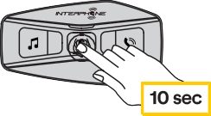



Na zapnuté jednotce U-COM 4 stiskněte na 10 vteřin tlačítko INTERKOM , , vstoupíte tak do konfiguračního menu. Neuvolňujte tlačítko dříve, než se LED dioda rozsvítí modře, uslyšíte hlášku, potvrzující aktivaci konfiguračního menu.

Dvakrát stiskněte tlačítko TELEFON, uslyšíte hlášku “Obnovení továrního nastavení”, poté 1 x stiskněte středové tlačítko, čímž svou volbu potvrdíte. Uslyšíte hlášku: “Resetování náhlavní sady”.